Betriebspraktikum
von
__________________________________
__________________________________
__________________________________

in der Zeit vom 13.05. bis 24.05.2019
bei
__________________________________
__________________________________
__________________________________

Foto von dir im Betrieb

als _____________________________________

Inhaltsverzeichnis
Inhalt | Seite
Inhaltsverzeichnis | 2
Kontakte | 3
Mein Weg zum Praktikum | 4
Mein Verhalten in der Zeit vor, während und nach dem Praktikum | 5
Unfallgefahren und Sicherheitsbestimmungen | 6
Achtung Gefahr – Achte auf deine Gesundheit | 7
Arbeitskleidung und Sicherheitsmaßnahmen | 8
Deine Aufgaben vor, während und nach dem Praktikum | 9
Wünsche und Hoffnungen – aber auch Ängste | 10
Mein Betrieb | 11 - 13
Tagesberichte | 14 - 16
Wochenrückblick | 17 - 19
Vorgangs- oder Gegenstandbeschreibung | 20 - 21
So schätzt mein Betrieb mich ein | 22
So schätze ich mich ein | 23

Kontakte
Damit du bei Problemen und Unklarheiten sofort reagieren und Hilfe holen kannst, musst du einige wichtige Adressen und Telefonnummern immer griffbereit haben.

Praktikumsbetrieb
Name ____________________________________________________
Anschrift ____________________________________________________
Telefon ____________________________________________________
(Handy) ____________________________________________________

Schule
Name ____________________________________________________
Anschrift ____________________________________________________
Telefon ____________________________________________________

Klassenleiter
Name ____________________________________________________
Anschrift ____________________________________________________
Telefon ____________________________________________________
Die Telefonnummern des Betriebes und der Schule sind besonders wichtig!
Wenn du einmal krank sein solltest, melden deine Eltern dich spätestens zum Dienstbeginn beim Betrieb krank. Ebenso rufen sie vor 9.00 Uhr in der Schule an.
Wenn du länger als zwei Tage fehlst, gibst du im Betrieb eine Krankschreibung des Arztes ab!

Mein Weg zum Praktikum

Meine tägliche Arbeitszeit: _____Uhr bis _____Uhr
Ich stehe auf um: _____Uhr
Ich gehe aus dem Haus um: _____Uhr
Dann nehme ich folgende Verkehrsmittel (mit genauen Abfahrtszeiten!):
____________________________
____________________________
____________________________
____________________________

Nach der Arbeit sieht mein Weg folgendermaßen aus (mit genauen Abfahrtszeiten!):
____________________________
____________________________
____________________________
____________________________

Sollte ich Probleme mit dem Erreichen der öffentlichen Verkehrsmittel haben, spreche ich noch vor den Osterferien meine Klassenlehrerin oder meinen Klassenlehrer an!

Mein Verhalten in der Zeit vor und während des Praktikums

Ich bin Gast in meinem Praktikumsbetrieb!
Die Mitarbeiter des Betriebes geben mir Anweisungen, welche ich befolge.
- Bevor ich das Praktikum beginne, nehme ich Kontakt zum Betrieb und meiner Betreuerin auf.
- Ich informiere mich frühzeitig über Fahrmöglichkeiten und Fahrpreise zu dem Betrieb.
- Ich kenne meine Arbeitszeiten.
- Ich kenne die Betriebs- und Hausordnung und befolge sie.
- Ich beachte die Regeln der Höflichkeit und versuche mit allen Mitarbeiterinnen gut auszukommen. Streitereien gehe ich aus dem Weg! Nicht nur der Chef ist befugt, mir Anweisungen zu geben!
- Ich trage die geforderte Arbeits- und Schutzkleidung und halte die Unfallverhütungsvorschriften ein!
- Ich plaudere niemals mit anderen über „Betriebsgeheimnisse“. Ebenso spreche ich nicht über Mitarbeiter, auch wenn andere das tun!
- Ich behandle Werkzeuge und Gegenstände/Waren mit größter Sorgfalt. Sollte einmal etwas zu Schaden kommen, melde ich mich sofort bei meinem Betreuer und spreche auch mit der Schule. Ich weiß, dass ich für unverschuldete Schäden über die Schule versichert bin.
- Sollte ich mich verletzen, melde ich das ebenso sofort einem Mitarbeiter und dann auch der Schule!
- Ich nehme ohne Erlaubnis nichts mit und frage, wenn ich etwas fotografieren möchte.
- Ich frage, wo ich mein Handy während der Arbeitszeiten sicher aufbewahren kann. Niemals benutze ich es (auch nicht kurz) während der Arbeitszeit!
- Bei Fragen wende ich mich höflich an meine „Kollegen“. Ich weiß, dass Fragen Interesse zeigen! Ich erkenne aber, wenn man gerade keine Zeit für mich hat, warte dann ab und versuche es später nochmal.
- Ich sammle während des gesamten Praktikums Informationsmaterial und Bilder/Fotos für meine Praktikumsmappe und unsere Ausstellung. Auch das fließt in die Benotung ein!
- Was mir noch wichtig ist: ____________________________________________________________

Unfallgefahren und Sicherheitsbestimmungen
In einigen Betrieben gibt es bestimmte Sicherheitszeichen, die immer zu befolgen sind, weil dadurch Unfälle vermieden werden. Mach dich mit den Zeichen vertraut, bevor du in den Betrieb gehst!
Notiere die Bedeutungen unter den Abbildungen und kreuze an, welche für dein Praktikum von Bedeutung sind.
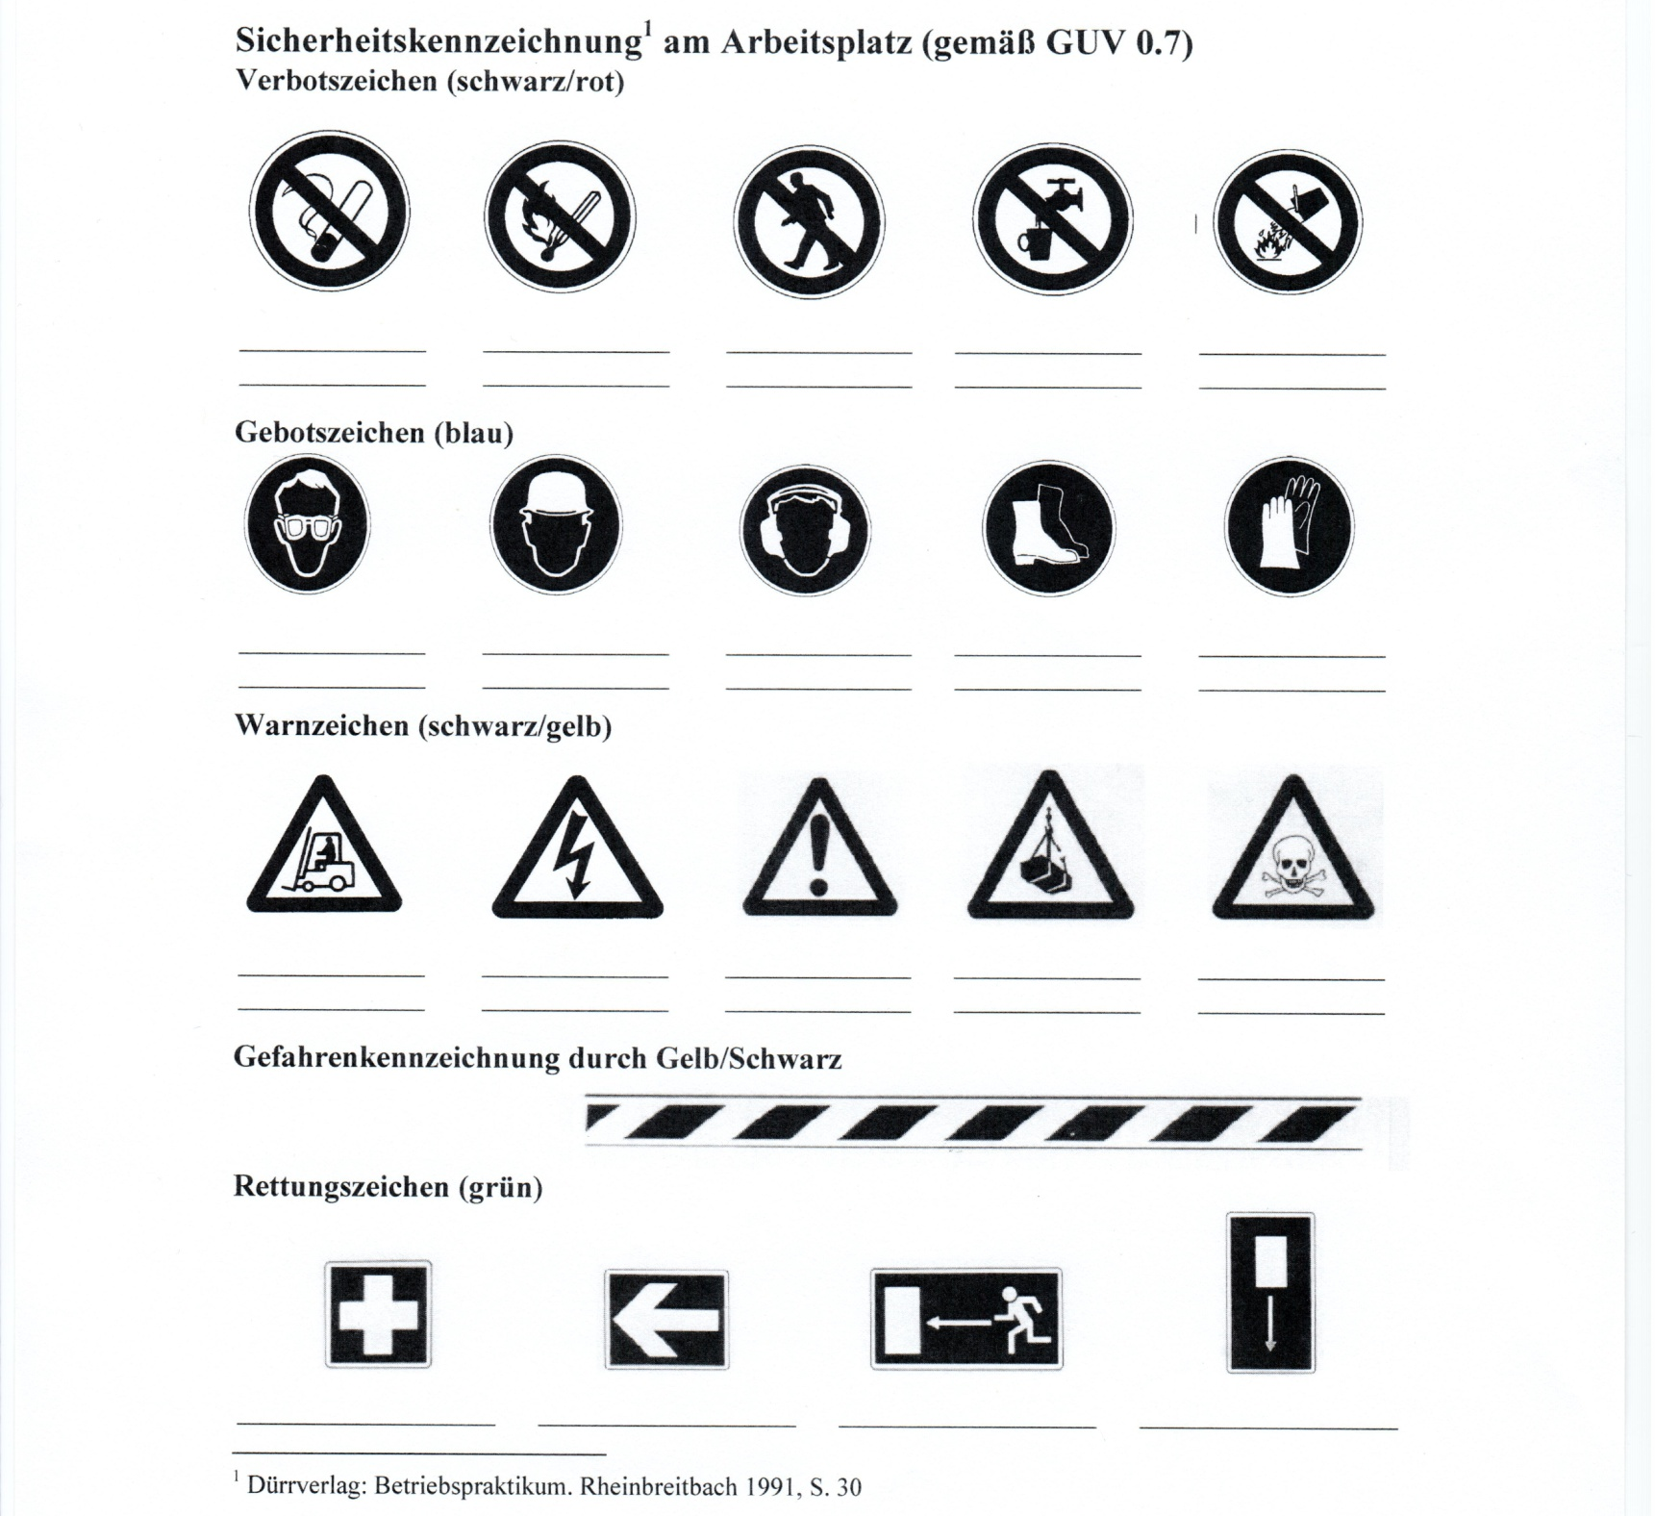

Achtung Gefahr – Achte auf deine Gesundheit
In vielen Betrieben kommst du mit gefährlichen Stoffen in Kontakt. Wenn du Behälter mit diesen Schadstoffwarnzeichen siehst, musst du sehr aufpassen! Arbeite niemals ohne Aufsicht damit! Öffne sie nicht ohne Anleitung!

Die Stoffe, die in den Behältern mit diesen Warnzeichen enthalten sind, dürfen nicht mit bloßen Händen angefasst werden. Sie dürfen niemals in Mund oder Augen gelangen und nicht ins Trinkwasser (auch nicht in den Abfluss) oder in Essgefäße geschüttet werden.

Arbeitskleidung und Sicherheitsmaßnahmen
Kleidung:
Die Kleidung, die du trägst, muss deiner Tätigkeit angepasst sein. Niemals trägt man weit ausgeschnittene Oberteile und zu kurze Röcke/Hosen. Ob man eine kurze Hose tragen darf, sollte man erfragen! Kappen werden grundsätzlich vor Arbeitsbeginn abgenommen.
In manchen Betrieben trägt die Kleidung auch zur Sicherheit am Arbeitsplatz bei. Das nennt man Schutzkleidung.
Überlege:
Musst du während des Praktikums eine Schutzkleidung (Kittel, Overall, Sicherheitsschuhe,…) oder eine Schutzausrüstung (Gehörschutz, Mundschutz, Schutzbrille, Handschuhe…) tragen?
- Ja
- Nein
Begründung:__________________________________________________________________________________________________________________________________________________________________________________________

Maschinen:
Setze nie Maschinen ohne Erlaubnis, Anleitung und Aufsicht in Gang, das gilt auch für Maschinen, die du schon gut kennst!
Überlege:
Wirst du während deines Praktikums wahrscheinlich an oder mit einer Maschine arbeiten?
- Ja
- Nein
Begründung:__________________________________________________________________________________________________________________________________________________________________________________________

Deine Aufgaben vor, während und nach dem Praktikum
Du wirst besonders zu Beginn deines Praktikums abends sehr erschöpft sein. Achte daher auf ausreichend Schlaf!
Neben deiner Tätigkeit im Betrieb musst du auch diese Praktikumsmappe sehr sorgfältig führen. Sie besteht aus folgenden Aufgaben:
- Ergänze das Deckblatt für die Mappe mit deinem Namen, deiner Anschrift, der Anschrift des Betriebes sowie einem Foto (bitte nachfragen, vielleicht macht jemand ein Foto von dir). Wichtig ist natürlich auch „dein“ Beruf!
- Fülle das Arbeitsblatt „Wünsche und Hoffnungen aus“.
- Stell dir vor, du möchtest dich in deinem Betrieb für eine Ausbildung bewerben. Fertige eine Bewerbung (Anschreiben, Lebenslauf) an und hefte sie ganz hinten in die Mappe.
- Frage noch in der ersten Woche deine Betreuerin oder deinen Betreuer, ob du einige Fragen stellen darfst. Bearbeite mit Hilfe die Arbeitsblätter „Mein Betrieb“ und „Mein Arbeitsplatz“.
- Schreibe pro Woche einen ausführlichen Tagesbericht! Hierzu kannst du die Vorlagen verwenden.
- Fülle immer am Ende der Woche das Arbeitsblatt „Wochenbericht“ aus.
- Schreibe zwei Vorgangs- oder Gegenstandsbeschreibungen.
- Händige am Ende der zweiten Woche deiner Betreuerin oder deinem Betreuer das Formular „So schätzt mein Betrieb mich ein“ aus.
- Fülle das Formular „So schätze ich mich ein“ aus.

Wichtig:
Hefte alle Materialien wieder in der richtigen Reihenfolge ein!
Loche alle Informationen über deinen Betrieb und hefte sie HINTEN in diese Mappe!

Wünsche und Hoffnungen – aber auch Ängste
Das erste Praktikum ist ein großer Schritt in Richtung Berufsleben. Mit diesem Schritt sind Wünsche, Hoffnungen, aber auch Ängste verbunden. Überlege dir vor dem Praktikum, welche Erwartungen du hast. In der letzten Woche überlegst du dann, welche Wünsche in Erfüllung gegangen sind und ob die Ängste sich in „Luft aufgelöst“ haben.
Vor dem Praktikum:
Wünsche und Hoffnungen: ____________________________________________________________________________________________________________________________________________________________________________________________________________________________________________________________________________________________________________
Ängste:
________________________________________________________________________________________________________________________________________________________________________________________________________________________________________________

Nach dem Praktikum:
Welche Wünsche und Hoffnungen haben sich erfüllt? Wie sieht es aus mit den Ängsten?
________________________________________________________________________________________________________________________________________________________________________________________________________________________________________________________________________________________________________________________________________________________________________

Mein Betrieb
Räume/Räumlichkeiten:
________________________________________________________________________________________________________________________________________________________________________________________________________________________________________________

Menschen mit folgenden Berufen arbeiten hier:
________________________________________________________________________________________________________________________________________________________________________________________________________________________________________________

In folgenden Berufen kann man hier eine Ausbildung machen:
________________________________________________________________________________________________________________________________________________________________________________________________________________________________________________

Für diese Ausbildungen und Berufe braucht man folgende Schulabschlüsse:
____________________________________________________________________________________________________________________________________________________________________________________

Der Betriebsleiter heißt: ________________________________________
Es arbeiten hier _______ Menschen.
Es gibt folgende Schichten: ______________________________________

Mein Betrieb
Welche Tätigkeiten werden von dir ausgeführt?
____________________________________________________________________________________________________________________________________________________________________________________

Wie sind die Arbeitsbedingungen?
⃝ innen ⃝ außen ⃝ leise ⃝ laut ⃝ sitzend ⃝ stehend ⃝ mit Tageslicht ⃝ ohne Tageslicht

Welche körperlichen Anforderungen stellt der Arbeitsplatz? Werden bestimmte Körperteile besonders beansprucht?
____________________________________________________________________________________________________________________________________________________________________________________

Gibt es besondere Unfallgefahren? Wenn ja, welche?
____________________________________________________________________________________________________________________________________________________________________________________

Welche geistigen Fähigkeiten sind besonders gefordert?
____________________________________________________________________________________________________________________________________________________________________________________

Mein Betrieb

Sind Genauigkeit und Ausdauer notwendig? Wenn ja, inwieweit?
____________________________________________________________________________________________________________________________________________________________________________________

Wer und wie kontrolliert deine Arbeit?
____________________________________________________________________________________________________________________________________________________________________________________

Nenne drei Regeln in deinem Betrieb, die alle einhalten müssen!
1._______________________________________________________________________________________________________________________
2. ________________________________________________________________________________________________________________________
3.______________________________________________________________________________________________________________________

Tagesbericht 1
Datum: __________________ | Name: _________________
- Was habe ich heute gemacht?
____________________________________________________________________________________________________________________________________________________________________________________
____________________________________________________________________________________________________________________________________________________________________________________
____________________________________________________________

- Welche Fachbegriffe habe ich heute gelernt?

- _______________________________________________________

- ______________________________________________________

- _______________________________________________________

- Was bedeuten diese Begriffe?

- _______________________________________________________

- ______________________________________________________

- _______________________________________________________

- Welche Tätigkeit habe ich heute neu gelernt?

- _______________________________________________________

- ______________________________________________________

- _______________________________________________________

Tagesbericht 2
Datum: __________________ | Name: _________________
- Was habe ich heute gemacht?
____________________________________________________________________________________________________________________________________________________________________________________
____________________________________________________________________________________________________________________________________________________________________________________
____________________________________________________________

- Welche Fachbegriffe habe ich heute gelernt?

- _______________________________________________________

- ______________________________________________________

- _______________________________________________________

- Was bedeuten diese Begriffe?

- _______________________________________________________

- ______________________________________________________

- _______________________________________________________

- Welche Tätigkeit habe ich heute neu gelernt?

- _______________________________________________________

- ______________________________________________________

- _______________________________________________________

Tagesbericht 3
Datum: __________________ | Name: _________________
- Was habe ich heute gemacht?
____________________________________________________________________________________________________________________________________________________________________________________
____________________________________________________________________________________________________________________________________________________________________________________
____________________________________________________________

- Welche Fachbegriffe habe ich heute gelernt?

- _______________________________________________________

- ______________________________________________________

- _______________________________________________________

- Was bedeuten diese Begriffe?

- _______________________________________________________

- ______________________________________________________

- _______________________________________________________

- Welche Tätigkeit habe ich heute neu gelernt?

- _______________________________________________________

- ______________________________________________________

- _______________________________________________________

Wochenrückblick 1
Datum: __________________ | Name: _________________
- Was hat mir in dieser Woche besonders gut gefallen?

- _______________________________________________________

- _______________________________________________________

- _______________________________________________________

- _______________________________________________________

- Was fiel mir in dieser Woche schwer?

- _______________________________________________________

- _______________________________________________________

- _______________________________________________________

- Welche Tätigkeiten habe ich neu gelernt?

- _______________________________________________________

- _______________________________________________________

- _______________________________________________________

- Was wünsche ich mir für die kommende Woche?

- _______________________________________________________

- _______________________________________________________

- _______________________________________________________

Wochenrückblick 2
Datum: __________________ | Name: _________________
- Was hat mit in dieser Woche besonders gut gefallen?

- _______________________________________________________

- _______________________________________________________

- _______________________________________________________

- _______________________________________________________

- Was fiel mir in dieser Woche schwer?

- _______________________________________________________

- _______________________________________________________

- _______________________________________________________

- Welche Tätigkeiten habe ich neu gelernt?

- _______________________________________________________

- _______________________________________________________

- _______________________________________________________

- Was wünsche ich mir für die kommende Woche?

- _______________________________________________________

- _______________________________________________________

- _______________________________________________________

Wochenrückblick 3
Datum: __________________ | Name: _________________
- Was hat mir in dieser Woche besonders gut gefallen?

- _______________________________________________________

- _______________________________________________________

- _______________________________________________________

- _______________________________________________________

- Was fiel mir in dieser Woche schwer?

- _______________________________________________________

- _______________________________________________________

- _______________________________________________________

- Welche Tätigkeiten habe ich neu gelernt?

- _______________________________________________________

- _______________________________________________________

- _______________________________________________________

- Würdest du in diesem Betreib gerne eine Ausbildung absolvieren?

- Ja, gerne
- Nein
Begründung:
____________________________________________________________________________________________________________________________________________________________________________________________________________________

Vorgangs- oder Gegenstandsbeschreibung
Datum: __________________ | Name: _________________
Vorgang oder Gegenstand: _____________________________________

_________________________________________________________________________________________________________________________________________________________
_________________________________________________________________________________________________________________________________________________________
___________________________________________________
_________________________________________________________________________________________________________________________________________________________
_________________________________________________________________________________________________________________________________________________________
___________________________________________________
_________________________________________________________________________________________________________________________________________________________
_________________________________________________________________________________________________________________________________________________________
___________________________________________________
_________________________________________________________________________________________________________________________________________________________
___________________________________________________

Vorgangs- oder Gegenstandsbeschreibung
Datum: __________________ | Name: _________________
Vorgang oder Gegenstand: _____________________________________

_________________________________________________________________________________________________________________________________________________________
_________________________________________________________________________________________________________________________________________________________
___________________________________________________
_________________________________________________________________________________________________________________________________________________________
_________________________________________________________________________________________________________________________________________________________
___________________________________________________
_________________________________________________________________________________________________________________________________________________________
_________________________________________________________________________________________________________________________________________________________
___________________________________________________
_________________________________________________________________________________________________________________________________________________________
___________________________________________________

So schätzt mein Betrieb mich ein
Name: ________________________
 | Trifft zu | Trifft überwiegend zu | Trifft teilweise zu | Trifft gar nicht zu
- Er/sie hört anderen zu und schafft das Gesagte auch umzusetzen.

- Er/sie nimmt Kritik an.

3. Wenn er/sie etwas nicht verstanden habe, fragt er/sie nach.

4. Mit den anderen Mitarbeiter/-innen versteht er sich gut.

5. Er/sie kann sehr genau und sorgfältig arbeiten.

6. Es fällt ihm/ihr leicht, mit Mitarbeitern und Kundinnen ein Gespräch zu führen.

7. Wenn er/sie eine Aufgabe nicht direkt lösen kann, gibt er/sie nicht auf.

8. Wenn er/sie mit der ihm/ihr übertragenen Arbeit fertig ist, fragt er/sie nach, ob es noch mehr zu tun gibt.

9. Er/sie kann selbstständig arbeiten und seine
Arbeitsergebnisse selbst kontrollieren.

10. Er/sie weiß, was er/sie kann und was er/sie nicht kann.

__________________sollte den Berufswunsch weiter verfolgen.
- Ja
- Nein ausgefüllt von: ____________________

So schätze ich mich ein
Name: __________________________
 | Trifft zu | Trifft überwiegend zu | Trifft teilweise zu | Trifft gar nicht zu
- Ich höre anderen zu und schaffe das Gesagte auch umzusetzen.

- Ich nehme Kritik an.

3. Wenn ich etwas nicht verstanden habe, frage ich nach.

4. Mit den anderen Mitarbeiter/-innen verstehe ich mich gut.

5. Ich kann sehr genau und sorgfältig arbeiten.

6. Es fällt mir leicht, mit Mitarbeitern und Kundinnen ein Gespräch
zu führen.

7. Wenn ich eine Aufgabe nicht direkt lösen kann, gebe ich nicht
auf.

8. Wenn ich mit der mir übertragenen Arbeit fertig bin, frage ich
nach, ob es noch mehr zu tun gibt.

9. Ich kann selbstständig arbeiten und meine
Arbeitsergebnisse selbst kontrollieren.

10. Ich weiß, was ich kann und was ich nicht kann

Ich möchte den Berufswunsch weiter verfolgen.
- Ja
- Nein

